Brouček si hraje a sportuje ve sněhu

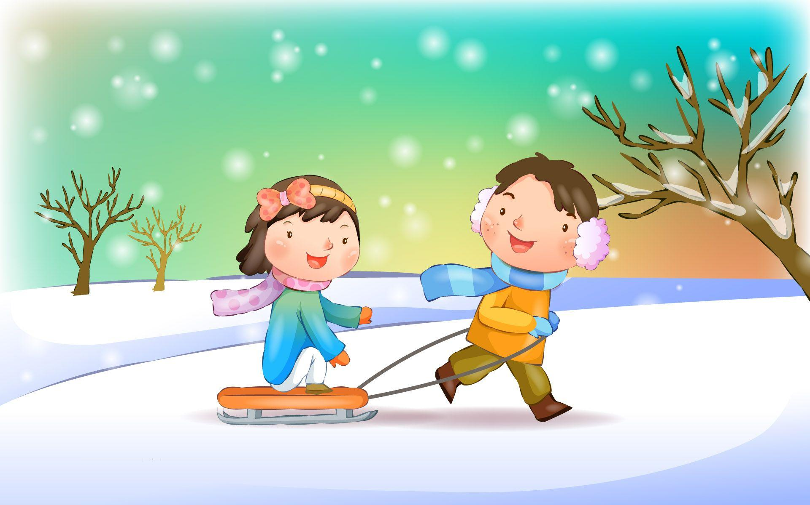

- Nastavování řádu a pravidel nenásilnou formou během her a společných chvilek
- Vnímat změny počasí, v přírodě – venkovní hry se sněhem
- Mít povědomí o zimních sportech i těch vrcholových
- Kooperace ve skupince dětí
- Procvičení jemné motoriky, práce s lepidlem a nůžkami
- Procvičujeme paměť a soustředěnost
- Podporujeme utváření citových vazeb, empatie, sebevědomí a sebedůvěry
- Znát nějaké známe sportovce a olympioniky
- Jemná motorika a koordinace oka a ruky
- Dodržování pravidel při hrách, umění prohrávat, podpora kamaráda při hrách
- Rozvoj fantazie a představivosti
- Důležitost sportu pro naše zdraví

 | činnost | poznámky
PONDĚLÍ | RČ: prohlížení dětských knih a leporel, počítání sněhových vloček – počty do 5, volné kreslení u stolečků, modelování z kuličkové modelíny dle libosti, hry v koutcích herny  KK: Přivítání nového týdne, seznámení dětí s tématem týdne – jednoduché shrnutí týdenního plánu, analýza aktuálního počasí, motivace – pohádka „Sněhulák“, povídání o zimních sportech, práce s obrázkovými materiály,  Logopedická chvilka: procvičování hlásky „Š“ s logo obrázky  PH: „Hod sněhovou koulí na cíl“ – soutěž dvou družstev – rozvoj týmové práce, soutěživosti a nácvik hodu  VVČ: zdobení brusle – práce s lepidlem, rozvoj jemné motoriky a kreativity  HVČ: děti se učí píseň „Na lyže“ s doprovodem klavíru
ÚTERÝ | RČ: skládání puzzlí u stolečků, skládání částí sněhuláka u stolečku – porovnávání velikostí, rozvoj prostorové představivosti, volné hry v koutcích herny, prohlížení dětských časopisů, hry s Montessori prvky  KK: přivítání nového dne, pozdravení kamarádů, povídání o zimních sportech, zimní pantomima – rozvoj hrubé motoriky, práce s obrázkovými materiály, vysvětlení pojmu „zimní olympiáda“, povídání o vlivu sportu na naše zdraví  PH: „Sněhová bitva“ – rozvoj rychlosti, obratnosti a pozornosti, nácvik hodu a týmové spolupráce  TVČ: cvičení se sněhovou vločkou – protažení těla s pomocí papírové sněhové vločky  HVČ: zpívání písně „Na lyže“ s doprovodem klavíru
STŘEDA | RČ: volné hry v koutcích herny, stavby z lega, zaměření na různé odstíny modré barvy – třídění vloček dle barvy (světle modrá/tmavě modrá)  KK: přivítání nového dne, přivítání kamarádů, povídání o zimních olympijských hrách, povídání o prospěšnosti sportu na lidské zdraví, o rozdílech mezi jednotlivými zimními sporty, o sportovních potřebách k jednotlivým sportům, práce s obrázkovými materiály  PH: „Na severní pól“ – skok na ledové kry – rozvoj obratnosti, pozornosti a rychlosti  HVČ: zpívání písně „Na lyže“ s doprovodem klavíru, zpívání dalších již naučených písní dle přání dětí
ČTVRTEK | RČ: hry s kostkami, stavba iglú z molitanových kostek, volné hry v koutcích aktivit, kreslení u stolečků dle předlohy – kreslení sněhuláka  KK: uvítání nového dne, zopakování naučených poznatků z celého týdne, práce s obrázkovými materiály, zopakování zimních sportů, pojmu „zimní olympijské hry“, práce s obrázky  PH: stavba sněhuláka z věcí kolem nás – libovolný sněhulák z předmětů v prostorách třídy – rozvoj prostorové představivosti, rychlosti, týmové práce, ale i podpory jednotlivce  TVČ: VELKÉ, ZIMNÍ OLYMPIJSKÉ HRY! – protažení těla motivované krasobruslením, lyžováním, jízdou na bobech aj., sportovní disciplíny – hod koulí na cíl, skoky snožmo po ledových krách, předávání štafety, předávání předmětů bez pomoci rukou, chůze na bruslích (dětské chůdy) – rozvoj hrubé motoriky  HVČ: zpívání písní dle přání dětí s doprovodem klavíru, hlasová hygiena, píseň „Na lyže“
PÁTEK | RČ: hledání zimních motivů v dětských knížkách – bonusový bod za nalezení obrázku zimního sportu, volné kreslení u stolečků  KK: rekapitulace naučených poznatků z průběhu týdne, popis zimních sportů a vyjmenování potřeb k daným sportům, pojem „zimní olympijské hry“, vyjmenování oblíbených aktivit z průběhu týdne, hodnocení týdne dětmi, zhodnocení týdne učitelkou – rozvoj řečových schopností a ucelenosti mluveného projevu  PH: soutěž v oblékání a svlékání mikiny/čepice/bundy/šály, aj. – rozvoj rychlosti, nácvik oblékání zimních kousků oblečení  VVČ: výroba sněhuláka  HVČ: zpívání písně „Na lyže“ s doprovodem klavíru – přidání pohybu k písni

Komunitní kruhy a motivace dětí

Otázky k tématu:

- Co může padat z nebe?
- A je to studené nebo teplé?
- Co se stane, když nebudeme do sněhu správně oblečení?
- Jaké zimní sporty znáš?
- A jaké sporty jsi s rodiči už zkoušel?
- Které jsi nezkoušel ale chtěl bys je zkusit?
- Může sníh i bolet?
- Jaká máme pravidla při koulování?
- Máš rád zimu?
- Které roční období ještě znáš?
- A jaké zimní oblečení nosíme?

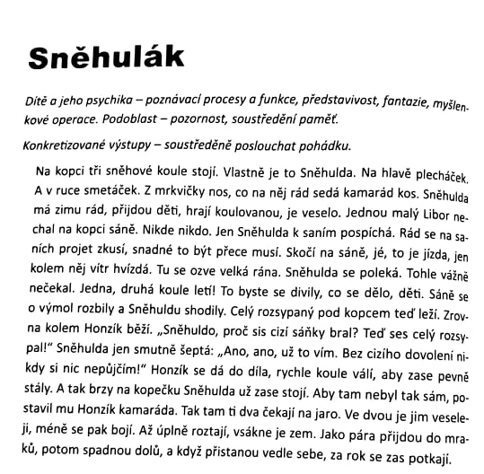

PH: „Pozor na sněhovou kouli“ - Děti si zahrají na sněhuláky. Posadí se do kroužku a uprostřed sedí jeden sněhulák. Paní učitelka hraje na klavír písničky, děti s ní zpívají a po kruhu si posílají sněhovou kouli (koule je vyrobená ze zmačkaných bílých papírů oblepených izolepou). V momentě, kdy přestane
učitelka hrát, dítě, kterému zůstane koule v ruce, vystřelí na sněhuláka uprostřed. Pokud se
koule dotkne sněhuláka, vymění si děti role.

PH: „Na zamrzlý rampouch“ – obdoba hry na sochy – děti běhají po třídě za doprovodu rytmického nástroje, když nástroj utichne děti zamrznou jako rampouch a nesmějí se hnout, pokud se někdo hne, jde si na chvilku odpočinout a ostatní hrají dále. Po vypadnutí všech rampouchů hru opakujeme.

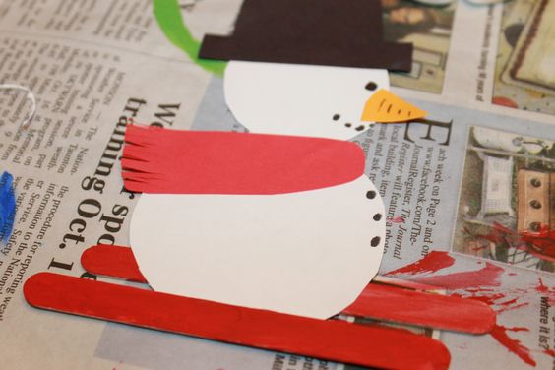
VVČ:

Sněhulák na lyžích
Dřevěné špachtle
Temperové barvy
Nůžky
Lepidlo
Barevné papíry

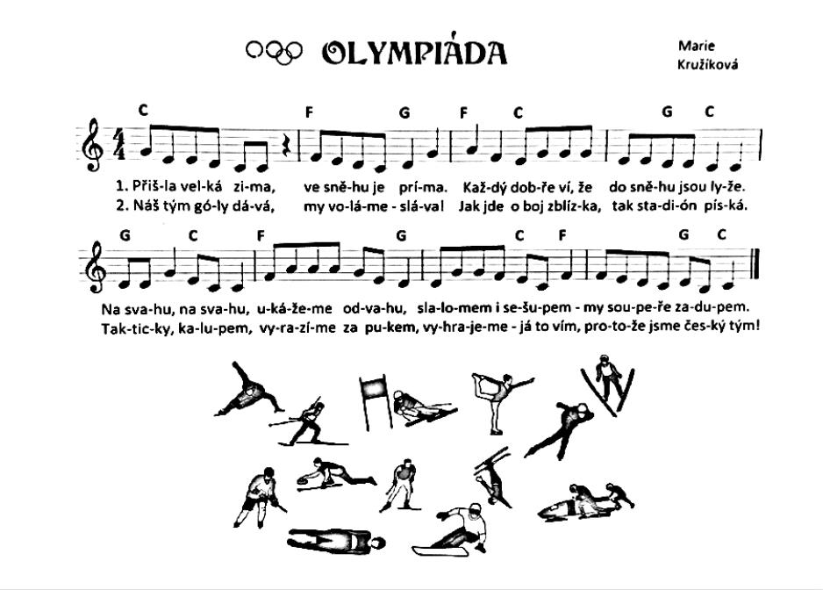

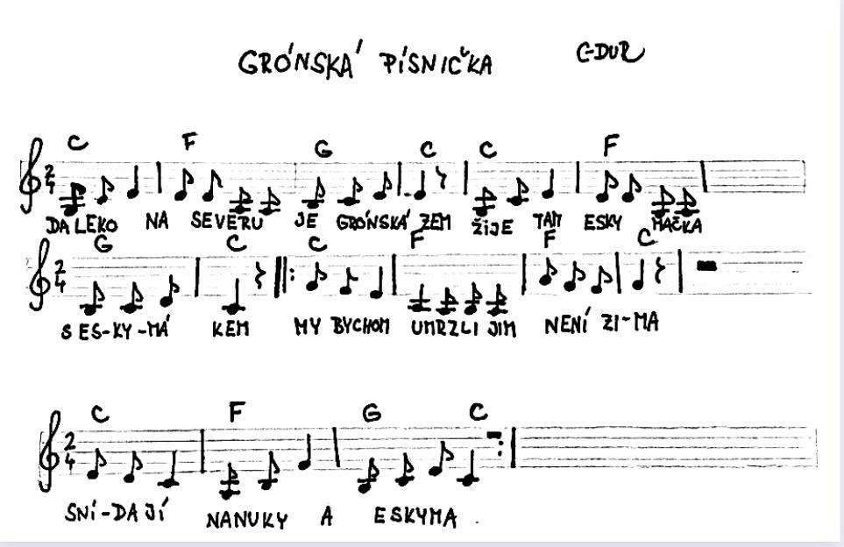
- Daleko na severu je grónská zem
žije tam Eskymačka s Eskymákem
[: My bychom umrzli jim není zima
snídají nanuky a eskyma:]
- Mají se bezvadně vyspí se moc
půl roku trvá tam polární noc
[: Na jaře vzbudí se a vyběhnou ven
půl roku trvá tam polární den:]
- Když sněhu napadne nad kotníky
hrávají si s medvědy na četníky
[: Medvědi těžko jsou k poražení
neboť je ve sněhu vidět není:]
- Pokaždé ve středu přesně ve dvě
zaklepe na iglů hlavní medvěd
[: Dobrý den mohu dál na vteřinu?
Nesu vám trochu ryb na svačinu:]
- V kotlíku bublá čaj kamna hřejí
psi venku hlídají před zloději
[: Smíchem se otřásá celé íglů
medvěd jim předvádí spoustu fíglů:]
- Tak žijou vesele na severu
srandu si dělají z teploměrů
[: My bychom umrzli jim není zima
neboť jsou doma a mezi svýma:]
